แบบการบันทึกหรือแบบเขียนความรู้รายบุคคล
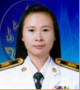

ชื่อความรู้ เทคนิคการใช้งานระบบ e-gp ได้อย่างถูกต้อง และรวดเร็ว .
เจ้าของความรู้ นางสาวเนตรทราย สมถะธัญกรณ์ .
ตำแหน่ง/สังกัด เจ้าพนักงานธุรการปฏิบัติงาน .
แก้ปัญหาเกี่ยวกับ การใช้งานระบบ e-gp ที่มีขั้นตอนหลายขั้นตอน .
เรื่องเล่า....
1. ส่วนนำ (เหตุการณ์นั้นมีความเป็นมาอย่างไร)
ข้าพเจ้าได้ปฏิบัติหน้าที่เกี่ยวกับการจัดซื้อจัดจ้าง หากมีการจัดซื้อจัดจ้างเกิน 5,000 บาท ต้องเข้าระบบจัดซื้อจัดจ้างภาครัฐด้วยอิเล็กทรอนิกส์ (e-gp)
2. กระบวนการ/วิธีการ/เทคนิค/ข้อพึงระวังที่ใช้ในการแก้ปัญหา หรือพัฒนางาน
ข้าพเจ้าได้ศึกษาและรวบรวมเทคนิคในการเข้าใช้งานระบบ e-gp ดังนี้
1. สลับหน้าจอแสดงผล โดยกดคีย์ลัด Alt+Tab
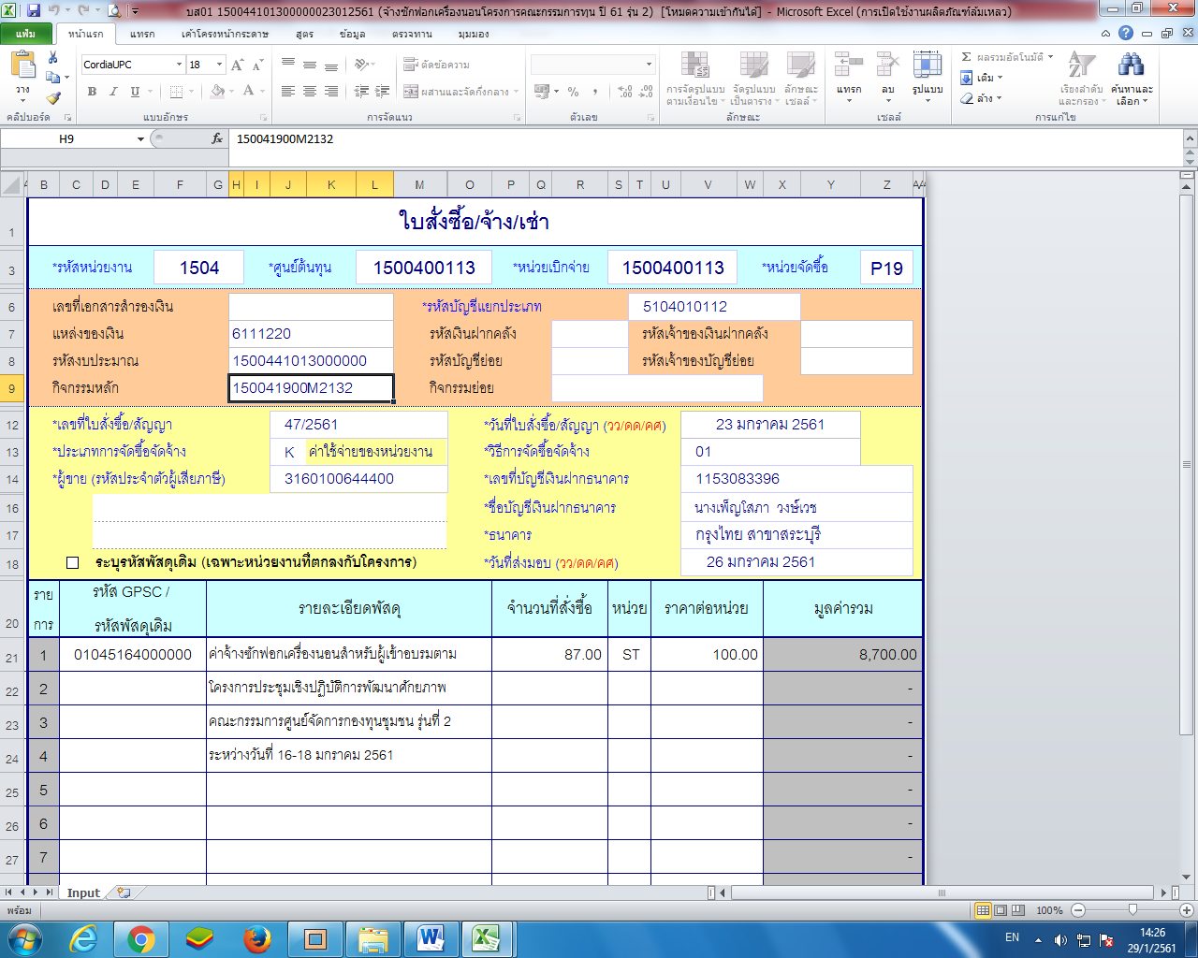
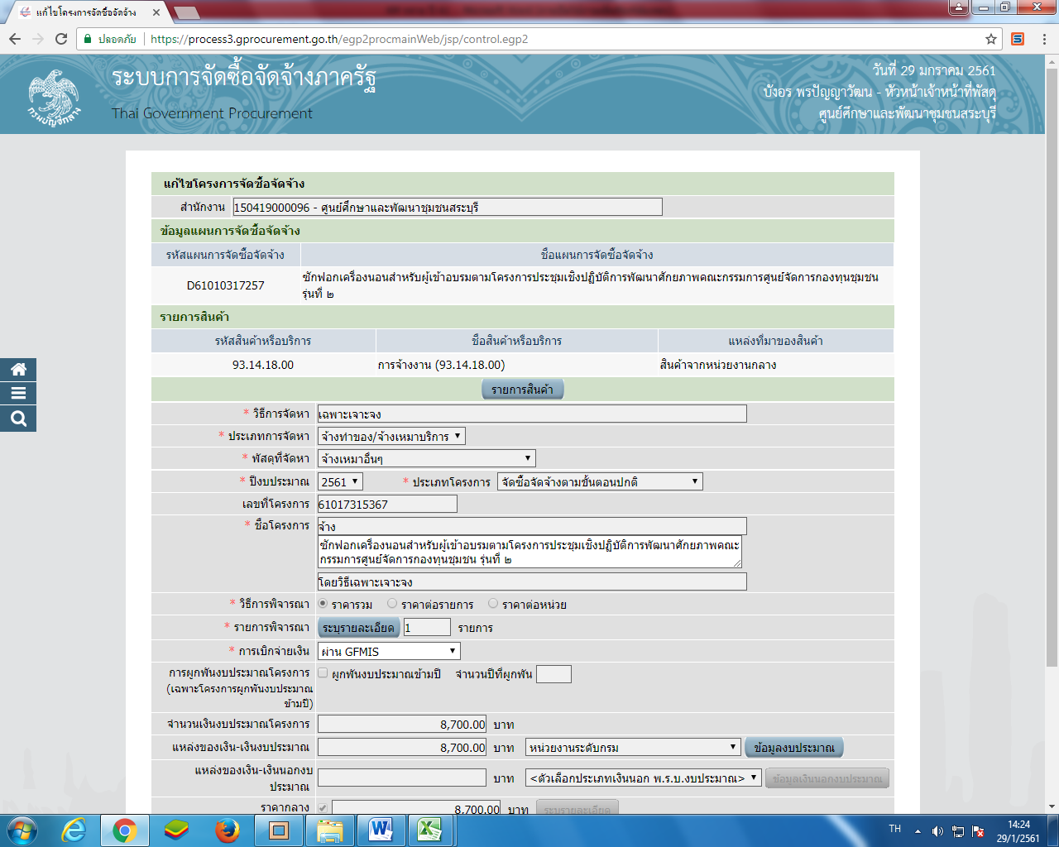

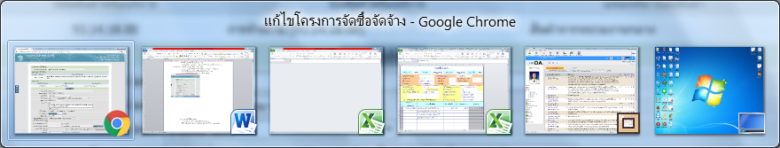

2. กรอกข้อมูล โดยกดคีย์ลัด Tab เพื่อกรอกข้อมูลช่องต่อไป
3. สั่งพิมพ์ คลิกเลือก การตั้งค่าเพิ่มเติม ตั้งค่า ระยะขอบ : ที่กำหนดเอง ลากเส้นสีฟ้าตามต้องการ
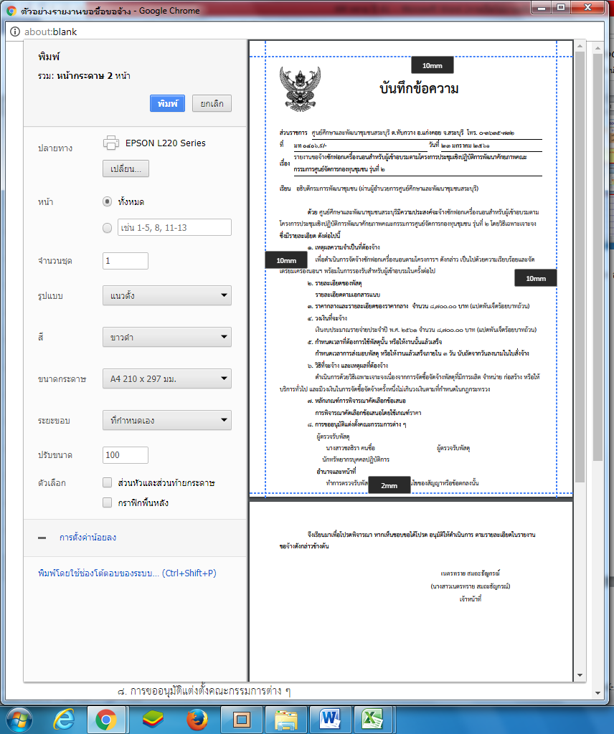
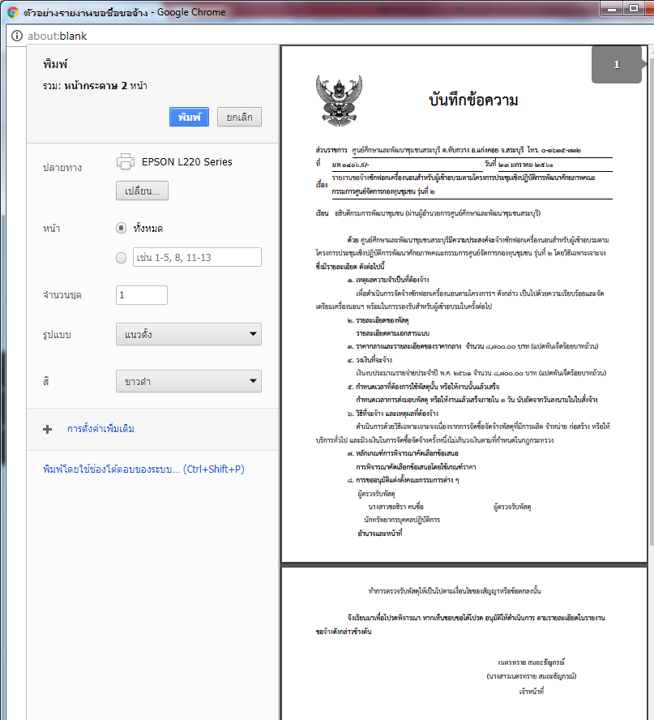

ลากเส้นสีฟ้า
ตามต้องการ

3. ผลของการแก้ไขปัญหา/พัฒนา
เจ้าหน้าพัสดุสามารถใช้งานระบบ e-gp ได้อย่างถูกต้อง และรวดเร็ว
4. ที่อยู่/เบอร์โทรศัพท์ ศูนย์ศึกษาและพัฒนาชุมชนสระบุรี โทร. 0-3635-7321

